IV MARCHA SOLIDARIA CONTRA EL CÁNCER 2021
DÍA 10 DE OCTUBRE
SAN MIGUEL Y SANTIAGO DEL ARROYO
DONATIVO INSCRIPCIÓN: 5,00 €, CON ELLA SE ENTREGARÁ UNA MOCHILA
PARA APUNTARSE
EN SANTIAGO DEL ARROYO:
BAR CARMI
PARA APUNTARSE EN
SAN MIGUEL DEL ARROYO:
AYUNTAMIENTO, HORARIO OFICINA
CASA DE LAURA BERNARDOS, DE 17:00 A 19:00 H
CASA DE PATRO RENEDO
DEBIDO A LA PANDEMIA, NO HABRÁ ITINERARIO FIJO NI HORARIO DETERMINADO PARA LOS PARTICIPANTES EN ELLA, DEBIÉNDOSE RESPETAR LAS NORMAS SANITARIAS VIGENTES EN ESE DÍA.

ORGANIZA:
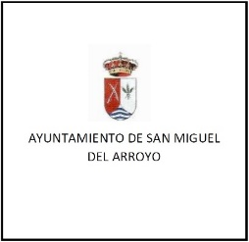
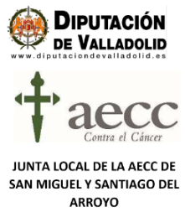
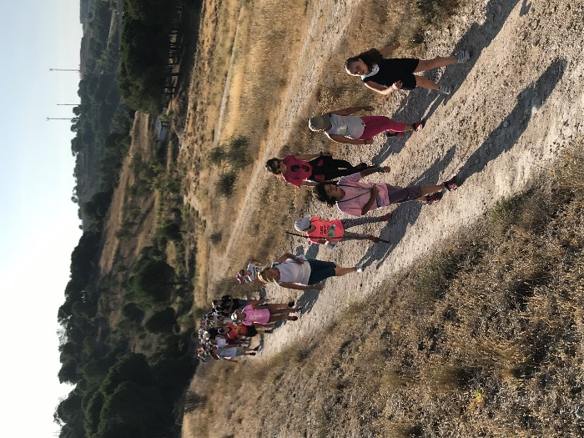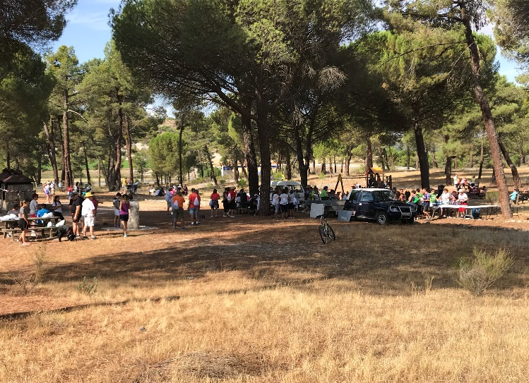
PUEDEN MANDAR FOTOS DE LA MARCHA POR WHATSAPP AL Nº 663 062 252

